ПРОТОКОЛ № 28
рассмотрения и оценки котировочных заявок

г. Рубцовска 10 декабря 2013 года

1. Наименование и способ размещения заказа: выполнение работ по ручной уборке остановочных павильонов, тротуаров и газонов с использованием автотранспорта в зимний период на территории города Рубцовска (северная часть 1) в декабре 2013 года.

2. Муниципальный заказчик:
Полное наименование: Администрация города Рубцовска Алтайского края
(для нужд управления Администрации города Рубцовска по жилищно-коммунальному, дорожному хозяйству и благоустройству)
Почтовый адрес: 658200, Алтайский край, г. Рубцовск, пр. Ленина, 130
Адрес электронной почты: podkopaeva@rubadm.ru
Контактный телефон: (38557) 4-12-85

3. Извещение о проведении запроса котировок было размещено на официальном сайте www.zakupki.gov.ru (извещение №0117300085513000194 от 27.11.2013).

4. Существенными условиями муниципального контракта, который будет заключен с победителем в проведении запроса котировок, являются следующие:
4.1. Наименование, характеристики и объем выполняемых работ: выполнение работ по ручной уборке остановочных павильонов, тротуаров и газонов с использованием автотранспорта в зимний период на территории города Рубцовска (северная часть 1) в декабре 2013 года согласно техническому заданию и общей смете расходов.
4.2. Место выполнения работ: Алтайский край, город Рубцовск, в соответствии с перечнем (таблица № 1 технического задания).
4.3. Сроки выполнения работ: с даты заключения муниципального контракта до 31.12.2013.
4.4. Цена контракта должна включать: все расходы на выполнение всех видов работ, приобретение, транспортировку и хранение материалов, оборудования приспособлений, необходимых для выполнения работ, уплату НДС, таможенных пошлин, налогов и других обязательных платежей, предусмотренных законодательством Российской Федерации.
4.5. Начальная (максимальная) цена контракта: 321 939 (триста двадцать одна тысяча девятьсот тридцать девять) рублей 66 копеек.
4.6. Источник финансирования заказа: бюджет муниципального образования город Рубцовск Алтайского края.
4.7. Срок и условия оплаты выполненных работ:
Расчет за выполненные работы производится Заказчиком после полного завершения работ обусловленных контрактом, включая устранение выявленных дефектов, после подписания Сторонами акта о приемке выполненных работ по форме № КС-2, на основании справки о стоимости выполненных работ и затрат по форме № КС-3 в течение 45 календарных дней с даты подписания акта приемки выполненных работ оформленного в установленном порядке, по мере поступления денежных средств. Форма оплаты – безналичный расчет. Авансирование не предусмотрено.
Обязательства по оплате являются расходными обязательствами бюджета муниципального образования город Рубцовск Алтайского края.

5. Состав комиссии: состав котировочной комиссии по размещению муниципальных заказов на поставки товаров, выполнение работ, оказание услуг путем запроса котировок по направлению «Жилищно-коммунальное, дорожное хозяйство и благоустройство» определен постановлением Администрации города Рубцовска Алтайского края от 03.09.2013 № 4403 «Об организации работы по размещению заказов на поставки товаров, выполнение работ, оказание услуг для муниципальных нужд в городе Рубцовске». В состав комиссии входит 6 человек. На заседании комиссии присутствовало 5 чел. Кворум имеется. Комиссия правомочна.

6. Процедура рассмотрения и оценки котировочных заявок проведена 10.12.2013 по адресу: 658200, Алтайский край, город Рубцовск, пр-т. Ленина, 130, малый зал.

7. До окончания указанного в извещении о проведении запроса котировок срока подачи котировочных заявок 09.12.2013 09 часов 00 минут (время местное) поступило 3 (три) котировочные заявки, как это зафиксировано в Журнале регистрации поступления заявок в порядке их поступления (Приложение № 1 к настоящему протоколу, являющееся неотъемлемой частью данного протокола), следующих участников размещения заказа:

Порядковый номер заявки | Наименование (для юридического лица), фамилия, имя, отчество (для физического лица) участника размещения заказа | Адрес (юридический и фактический) | Адрес электронной почты (при его наличии) | Сумма, заявленная участником, согласно котировоч  ным заявкам, руб. | Условия выполнения работ, предложенные участником размещения заказа
1 | ООО «Лестехимпорт»  ИНН 2209029333  КПП 220901001  Конт.лицо: Дашко Сергей Викторович  Тел. 8-983-354-75-80 | 658210,  Алтайский край,  г. Рубцовск, пер.Алейский,  24-2 |  | 320 939,66 | В соответствии с требованиями, указанными в извещении
2 | МУП «Рубцовский коммунальщик»  ИНН 2209037172  КПП 220901001  Конт. лицо:  Байгабаев Ю.А.  Тел.8(38557)4-32-72 | 658200,  Алтайский край,  г. Рубцовск,  пер. Деповской,30 | rubcomm@yandex.ru | 321 939,66 | В соответствии с требованиями, указанными в извещении
3 | ООО «СтройСфера»  ИНН 2209039370  КПП 220901001  Конт.лицо: Раченков Игорь Алексеевич  Тел. 8-962-814-49-56 | Юридический адрес: 658214,  Алтайский край,  г. Рубцовск,  пер. Манежный,  д.116, кв.1  Фактический адрес: 658204,  Алтайский край,  г. Рубцовск,  ул. Октябрьская,  д.117 «А» |  | 320 000,00 | В соответствии с требованиями, указанными в извещении

8. Котировочная комиссия рассмотрела котировочные заявки на соответствие требованиям, установленным в извещении о проведении запроса котировок, оценила их и приняла на основании полученных результатов следующее решение:
8.1. Решение о признании заявок, участников размещения заказа, подавших заявки на участие в запросе котировок, соответствующими требованиям, установленным в извещении о проведении запроса котировок, принято в отношении следующих участников:

Порядковый номер заявки | «За» принятие решения | «Против» принятия решения | «Воздержались»
1 | 5  единогласно | - | -
2 | 5  единогласно | - | -
3 | 5  единогласно | - | -

8.2. Предложение о наиболее низкой цене товаров, работ, услуг составило: 320 000 (триста двадцать тысяч) рублей 00 копеек.

8.3. Признать победителем в проведении запроса котировок следующего участника размещения заказа: ООО «СтройСфера». Юридический адрес: 658214, Алтайский край,
г. Рубцовск, пер. Манежный, д.116, кв.1.Фактический адрес: 658204, Алтайский край,
г. Рубцовск, ул. Октябрьская, д.117 «А».
Цена муниципального контракта: 320 000 (триста двадцать тысяч) рублей 00 копеек.

8.4. Сведения об участнике размещения заказа, предложившем в котировочной заявке цену такую же, как победитель в проведении запроса котировок или об участнике, предложение о цене контракта которого, содержит лучшие условия по цене контракта, следующие после предложенных победителем в проведении запроса котировок: ООО «Лестехимпорт», 658210, Алтайский край, г. Рубцовск, пер. Алейский, 24-2.
Цена муниципального контракта: 320 939 (триста двадцать тысяч девятьсот тридцать девять) рублей 66 коп.

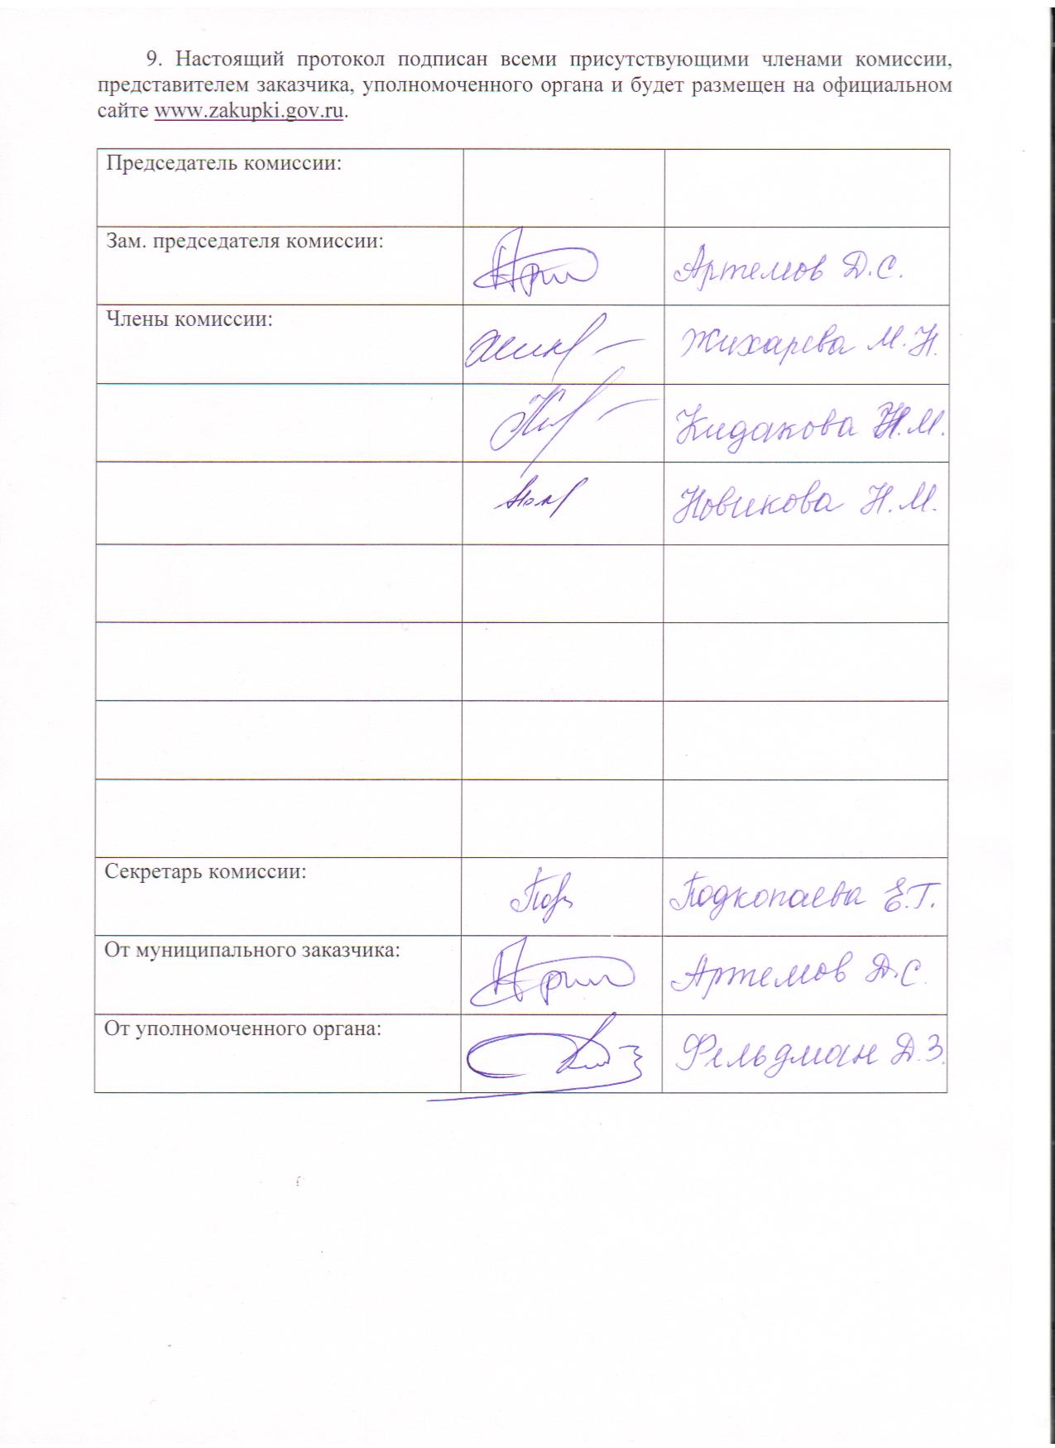

Приложение № 1
к протоколу № 28 от 10.12.2013

ЖУРНАЛ РЕГИСТРАЦИИ
поступления заявок для участия в запросе котировок на выполнение работ по ручной уборке остановочных павильонов, тротуаров и газонов с использованием автотранспорта в зимний период на территории города Рубцовска
(северная часть 1) в декабре 2013 года

№ п/п | Дата поступления котировочной заявки | Время поступления | Регистрационный номер | Форма подачи заявки
1 | 03.12.2013 | 14 час. 18 мин. | 1 | бумажный носитель
2 | 04.12.2013 | 14 час. 51 мин. | 2 | бумажный носитель
3 | 09.12.2013 | 08 час. 21 мин. | 3 | бумажный носитель

